Morfoanatomía y respuesta fisiológica de las semillas de chambimbe a condiciones de crioconservación
Morpho-anatomy and criopreservation effects on phisiologycal quality of soapberry seeds
Carmen R. Bonilla C.¹, Kadaffi L. Arce¹, Manuel S. Sánchez O.¹, Roosvelt Escobar²
¹Facultad de Ciencias Agropecuarias, Universidad Nacional de Colombia, AA 237. Palmira, Valle del Cauca, Colombia. ²Centro Internacional de Agricultura Tropical, CIAT. AA 6713. Cali, Valle del Cauca, Colombia. (Autor para correspondencia: mssanchezo@palmira.unal.edu.co)
REC.: MARZO 22/07. ACEPT.: AGOSTO 28/ 07

RESUMEN
En los laboratorios de la Universidad Nacional de Colombia Sede Palmira y del Instituto Humboldt del Centro Internacional de Agricultura Tropical (CIAT) se realizó el estudio de caracterización, descripción morfoanatómica y evaluación de tratamientos de escarificación mecánica de semillas de chambimbe cosechadas en agosto de 2005 en Palmira. La estructura de protección la constituye un tejido conformado por varias capas, la más externa lignificada y de color negro, que también regula el intercambio líquido y gaseoso a través del micrópilo; muchas veces el poro está sellado. El contenido de humedad de semillas cosechadas del suelo fue de 12% y el mejor tratamiento de escarificación fue la perforación cerca del micrópilo con taladro manual (96% de germinación). El secado (sílica gel) y la crioconservación (nitrógeno líquido) durante un mes afectaron la germinación, indicando el posible comportamiento no ortodoxo de estas semillas, las cuales se pueden almacenar con 12% de humedad y 92% de germinación.
Palabras clave: Sapindus saponaria; Sapindaceae; secado; Sílica gel; almacenamiento; crioconservación; germinación; dureza; escarificación.

ABSTRACT
The aims of this research were: to describe the seed morphoanatomy of soap berry, to evaluate drying conditions, physiology of the seeds in cryopreservation and mechanical scarification of seeds. The study was carried out in the laboratories of the National University of Colombia at Palmira branch and the Humboldt Institute of the International Center of Tropical Agriculture (CIAT) with seeds harvested in August of 2005, in Palmira. The study was made in two phases: first, to carried out the characterization, morphoanatomical description and pre-treatments of mechanical scarification. Second, to establish curves of drying with different relations from sílica gel. Storage of seeds in liquid nitrogen to test germination after a month of storage. The results showed that with a moisture content of 12%, the best treatment of scarification was with manual drill. The germination was of 96%. The drying and cryopreservation treatment did not affect germination of the seeds. This test demonstrated that seeds with 12% of moisture and 92% of germination can be stored.
Keywords: Sapindus saponaria; Sapindaceae; drying; Sílica gel; storage; cryopreservation; germination; hard seeds; scarification.

INTRODUCCIÓN
El Chambimbe Sapindus saponaria es una especie arbórea hasta de 12 m de altura, de bosques húmedos tropicales (600-2000 m.s.n.m.); el fruto es una drupa modificada amarillenta, traslúcida, cuyo interior alberga una semilla negra, redonda, de testa dura y muy resistente (Nevarez y Cox, 2000), se reporta como abortivo, acaricida, antidiarreico, antipirético, antirreumático y contra el asma bronquial y humoral (Abreu, 2005), pero no se explota comercialmente (Ministerio de Agricultura y Desarrollo Rural, 1996).
La descomposición de la baya depende de la humedad y de los microorganismos del suelo. La baja germinación se ha asociado con la resistencia de la estructura de protección o con el sellamiento del pequeño micrópilo por residuos de tejido placentario o con la dureza de la testa de las semillas (Munson, 1984; Vora, 1989) o con dormancia doble (Nevarez y Cox, 2000). Estudios realizados en la Universidad de Hawaii (2005) clasifican la semilla como no recalcitrante, pero no precisan si el comportamiento es intermedio u ortodoxo.
Un método de conservación que podría aplicarse con semillas de S. saponaria es la crioconservación en nitrógeno líquido a -196°C, técnica limitada por el tipo de tejido a conservar, contenido de humedad de la semilla, la velocidad de congelamiento y el tipo de especie a congelar (ortodoxa, intermedia o recalcitrante), además de la calidad física y fisiológica (Montoya, 2001; Aguilar et al., 2005; Salomao, 2002; Westendorp y Encina, 2004; Santos, 2002). Para aplicar esta técnica es necesario estudiar la respuesta fisiológica a la desecación mediante sílica gel en diferentes relaciones ya que tiene capacidad de absorción de agua hasta 32% del peso, retira humedad en semillas hasta niveles bajos (2- 4%) y se ha probado con éxito en conservación de germoplasma (Zhang y Tao, 1989).
El presente trabajo tuvo como objetivo realizar la descripción morfoanatómica de las semillas, evaluar dos métodos de escarificación mecánica y la respuesta fisiológica de las semillas de Sapindus saponaria a condiciones de crioconservación

MATERIALES Y MÉTODOS
La investigación se realizó en la Universidad Nacional de Colombia y en el Centro Internacional de Agricultura Tropical (CIAT), en Palmira, departamento del Valle del Cauca, Colombia (3° 30´ norte y 76° 22´ oeste, 980 m.s.n.m., precipitación media anual de 1.100 mm, humedad relativa del 78% y 24.5°C). Las semillas, cosechadas en el campus de la Universidad, se limpiaron, lavaron, secaron al sol y se separaron en grandes, medianas y pequeñas.
En el estudio morfoanatómico se realizaron cortes y separación de estructuras en semillas maduras e inmaduras (Esau, 1964). El contenido de humedad se determinó según recomendación ISTA (2005) y se calculó mediante la fórmula:
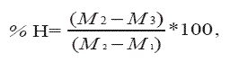
en la cual : M₁ = Peso del recipiente con tapa (g), M₂ = peso del recipiente con tapa + contenido de la semilla (5 +/- 0.2 g) antes del secado (horno eléctrico 130°C por 8 h), M3 = peso del recipiente con tapa + contenido después del secado (g). Para determinar la humedad inicial se realizaron tres repeticiones.
La prueba de germinación se realizó con semillas escarificadas y sin escarificar. La escarificación mecánica se realizó con corte (segueta) o ampliación controlada (taladro manual broca de 3 mm) en la zona cercana al micrópilo y el efecto se midió en la germinación de las semillas. Se establecieron cuatro pruebas con 400 semillas desinfectadas repartidas en ocho unidades experimentales en dos sustratos de germinación desinfectados (papel absorbente y arena fina). El papel se empleó para la primera prueba y la arena en la repetición de la germinación. Se regó con agua destilada. El papel se desinfectó con rayos ultravioleta, durante 12 horas, y la arena con hipoclorito de sodio al 5% durante 12 horas, secada y esterilizada en horno a 105°C durante seis horas. En la prueba se hicieron lecturas de plántulas normales, plántulas anormales y semillas muertas (ISTA, 2005).
En la evaluación de crioconservación se utilizaron tres relaciones sílica gel: semilla (6:1, 9:1 y 12: 1) y en la construcción de la curva de secado tres niveles de humedad (12, 5 y 4%). El contenido de humedad final se estimó con la fórmula
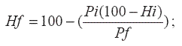
en la cual : Hi = Contenido de humedad (%) inicial de la semilla, determinado por el método gravimétrico, Hf = contenido humedad (%) deseado, Pi = Peso inicial y Pf = peso final de las semillas. (Hong y Ellis, 1996).
Las semillas se almacenaron en bolsas de aluminio herméticas al vacío con nitrógeno líquido durante un mes. En las pruebas de germinación se evaluaron plantas normales, anormales, semillas muertas y no germinadas. También se evaluó la germinación de las semillas expuestas por periodos cortos (1h, 3-5 días) a nitrógeno líquido. La información se sometió a análisis de varianza a través del programa estadístico SAS.

RESULTADOS Y DISCUSIÓN
Morfoanatomía de semillas
El tamaño de las semillas varió desde muy pequeñas (0.5 g/100) hasta casi el doble (Tabla 1). La estructura de protección estuvo formada por un tejido grueso y duro, conformado por varias capas, la más externa lignificada y de color negro (Figura 1). El micrópilo y el conducto del micrópilo estuvieron sellados o fueron muy estrechos lo que dificulta la imbibición y explica la baja germinación (5%) de semillas (Figura 2).

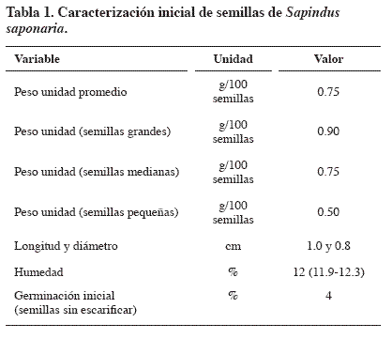

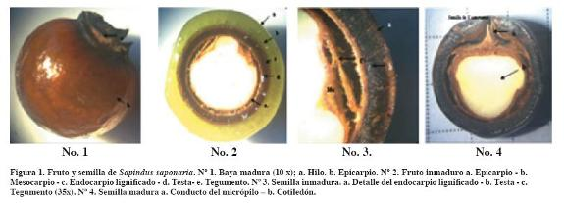

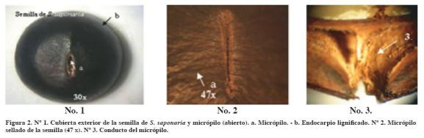

El embrión está compuesto por los cotiledones, la radícula, la plúmula y el eje embrionario (Figura 3). También se observa la presencia de vasos conductores (xilema y floema) en la zona del embrión y la presencia de tejido vivo en la sección basal terminal de la semilla.

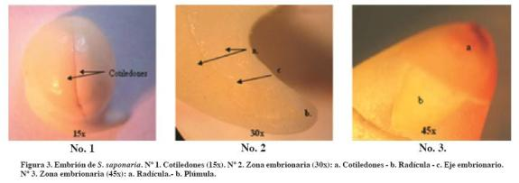
Escarificación mecánica
La escarificación con segueta o con taladro manual presentó resultados similares de imbibición y germinación (Tabla 2). Las semillas escarificadas aumentaron de peso hasta alcanzar el doble (de 0.7 hasta 1.5 g), luego la testa se ablandó (de 8 a 12 horas); a partir del quinto día empezó la germinación y se extendió hasta dos meses. Las semillas grandes germinaron más rápido y las plántulas fueron más vigorosas.
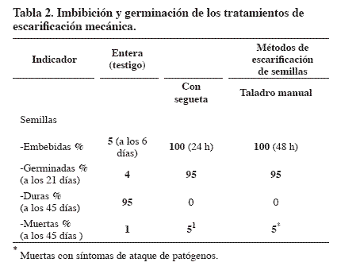

Curvas de secado
Se presentaron diferencias en cuanto a la escarificación antes y después de la prueba de secado. Las semillas desecadas con la testa completa se fracturaron al escarificarlas con el taladro manual, resultando en baja germinación (20%). El 91% de las semillas perforadas antes de desecarlas germinaron con alto vigor en corto tiempo (18 días).
Curvas de humedad de semillas secas hasta 5 y 4%
Las semillas cedieron agua libre en las primeras 120 horas y redujeron el contenido de humedad del 12% al 7% luego tardaron 477 horas en pasar de 7% a 5%.
Las curvas de secado generadas en las tres relaciones de sílica gel-semillas (6:1, 9:1, y 12:1) no presentaron diferencias en el contenido de humedad hasta las 944 horas (Tabla 3), evidenciando el control de la estructura de protección de la semilla en la regulación de la pérdida de agua. En el experimento se comprobó que no necesariamente mayores cantidades de sílica gel absorben mayor humedad de las semillas.
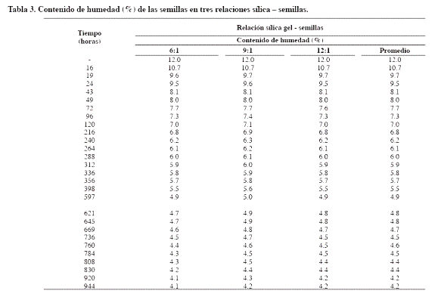

Germinación de semillas a diferentes contenidos de humedad con tratamiento de crioconservación y sin él
Las semillas con 12% de humedad y sin crioconservación presentaron mayor germinación (96%) entre 5 -20 días. En semillas con 5% y 4 % de humedad también se inició a los cinco días pero fue sensiblemente menor a los 20 y registraron mayor proporción de semillas no germinadas y afectadas por microorganismos (Tabla 4)
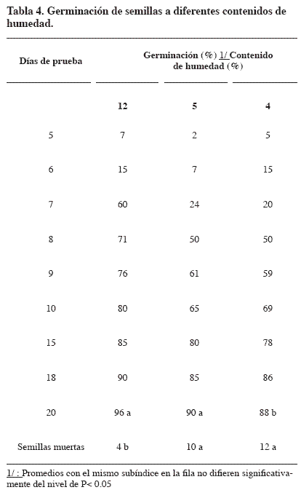

Las semillas con contenido de humedad del 12% y escarificadas con taladro manual y mantuvieron alta germinación (94%) al exponerlas a nitrógeno líquido durante períodos de una hora y cinco días.
En las semillas crioconservadas durante un mes las pérdidas por el descongelamiento fueron del 2% para semillas con 12% de humedad y 4% para semillas al 4%; las semillas al 5% no sufrieron daño. La germinación mayor (92% entre 6 y 18 dias) se obtuvo con semillas del 12% de humedad. El 62% de las plántulas que germinaron fueron normales y vigorosas, de rápido crecimiento, alcanzando hasta los 14 cm de altura a los 21 días. En semillas con 5% y 4 % de contenido de humedad se redujeron notablemente la germinación total y la proporción de plántulas normales (Tabla 5).
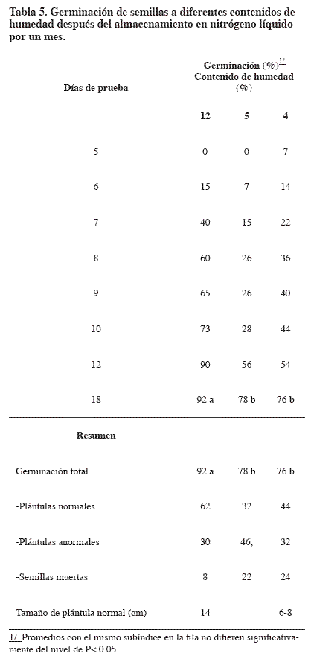

Los resultados preliminares muestran un efecto detrimental del secado y de la crioconservación por un mes en la germinación de las semillas S. saponaria e indican el probable comportamiento no ortdoxo de estas semillas.

AGRADECIMIENTOS
La información para el artículo se generó en el trabajo de grado del ingeniero agroindustrial K. L. Arce; el cual se adelantó gracias a la colaboración de las siguientes instituciones: Colciencias, Instituto Alexander von Humboldt, CIAT, Universidad Nacional de Colombia-Sede Palmira. En particular se agradece al Programa de Investigación “Recursos Genéticos de Plantas Medicinales, Aromáticas y Condimentarias” y al Proyecto Colciencias (1120-07-14931) “Biología de semillas, desarrollo y ecología; osmoacondicionamiento y crioconservación de semilla: énfasis en especies con semillas no ortodoxas”.

BIBLIOGRAFÍA
1. Abreu, O. 2005. Potencial medicinal del género Sapindus L. (Sapindaceae) y de la especie Sapindus saponaria L. Rev. Cub Plantas Med: 10 (3/4).
2. Aguilar, M.E.; Vázquez, N.; Ortiz, J. L.; Astorga, C. 2005. Recursos disponibles de la biotecnología para la conservación de germoplasma de cultivos de interés regional: Café, bananos y plátanos. CATIE. 10p.
3. Esau, K. 1964. Anatomy of Seed Plants. 4th ed. New York: Wiley. 376 p.
4. Hong, T.; Ellis, R. 1996. Protocolo para determinar el comportamiento de las semillas en almacenamiento. Boletín técnico IPGRI. Trad. N. Sánchez, Universidad Nacional de Colombia Sede Palmira. 85 p.
5. International Seed Testing Association (ISTA). 2005. International Rules for Seed Testing. Bassersdorf, CH–Switzerland.
6. Ministerio de Agricultura y Desarrollo Rural. 1996 Colombia: Informe Nacional para la Conferencia Técnica Internacional de la FAO sobre Recursos Fitogenéticos (Leipzig, 1996). Santafé de Bogotá, junio de 1995, 97 p.
7. Montoya, J. 2001. Desarrollo de una Metodología para la Conservación de Semilla Sexual de Tomate de árbol (Cyphomandra betacea (Cav). Sendt). Trabajo de grado (Ing. Agr.) Universidad Nacional de Colombia - Sede Medellín. 86 p.
8. Munson, R.H. 1984. Germination of western soapberry as affected by scarification and stratification. Hort Sci 19 (5): 712B713.
9. Nevarez, A.; Cox, R. 2000. Medicinal Plants of the Southwest. New Mexico State University. En: http://medplant.nmsu.edu/Sapindus.html 14-12-04
10. Salomao, A. 2002. Tropical seed species responses to liquid nitrogen exposure. Braz J Plant Physiol. 14 (2): 133 -138.
11. Santos, M. 2002. Estudio exploratorio para desarrollar una metodología de crioconservación de callo embriogénico friable de yuca (Manihot esculenta Crantz) variedades MCol 2215 y MNig11. Trabajo de grado (Ing Agr.). Universidad Nacional de Colombia - Sede Palmira. 71 p.
12. Universidad de Hawaii. 2005. Seed storage practices for native Hawaiian plants. I. Seed storage manual for small facilities. En:http://www.hawaii.edu/scb/docs/science/seed/sm1_b_torprop1.html. 02-23-05.
13. Vora, R.S. 1989. Seed germination characteristics of selected native plants of the lower Rio Grande Valley, Texas. J Range Manag 42 (1): 36B40.
14. Westendorp, N.; Encina, C.L. 2004. Crioconservación de plantas. En: http://www.encuentros.uma.es/encuentros98/crioconservacion. htm. 02-23-05.
15. Zhang, X. Y.; Tao, L. 1989. Silica gel seed drying for germoplasma conservation-practical guidelines. Plant Genet Resourc Newsletter, 75/76:1-5.

